МІНІСТЕРСТВО ОСВІТИ І НАУКИ УКРАЇНИ  
Українська академія друкарства  
Кафедра комп’ютерних наук та інформаційних технологій

**Звіт**   
до лабораторної роботи №4  
“Word. Редактор формул Equation Editor”  
з дисципліни  
“Основи інформаційних технологій видавничої сфери”

Виконав: ст. гр. КН-11

Ціхоцький Владислав  
Прийняв:  
Тимченко О.В

Львів 2021

Мета: Опрацювати типові операції з набору формул у редакторі формул Equation Editor. Виховувати бережливе ставлення до ПК.

Хід роботи:

1. Запустіть редактор Word.
2. Вставте об’єкт Equation Editor у документ.
3. Задайте розмір різних елементів формул згідно з таблицею.
4. Задайте шрифти та їхній вигляд для різних елементів формул згідно з таблицею.
5. Наберіть формули, які запропонував викладач.

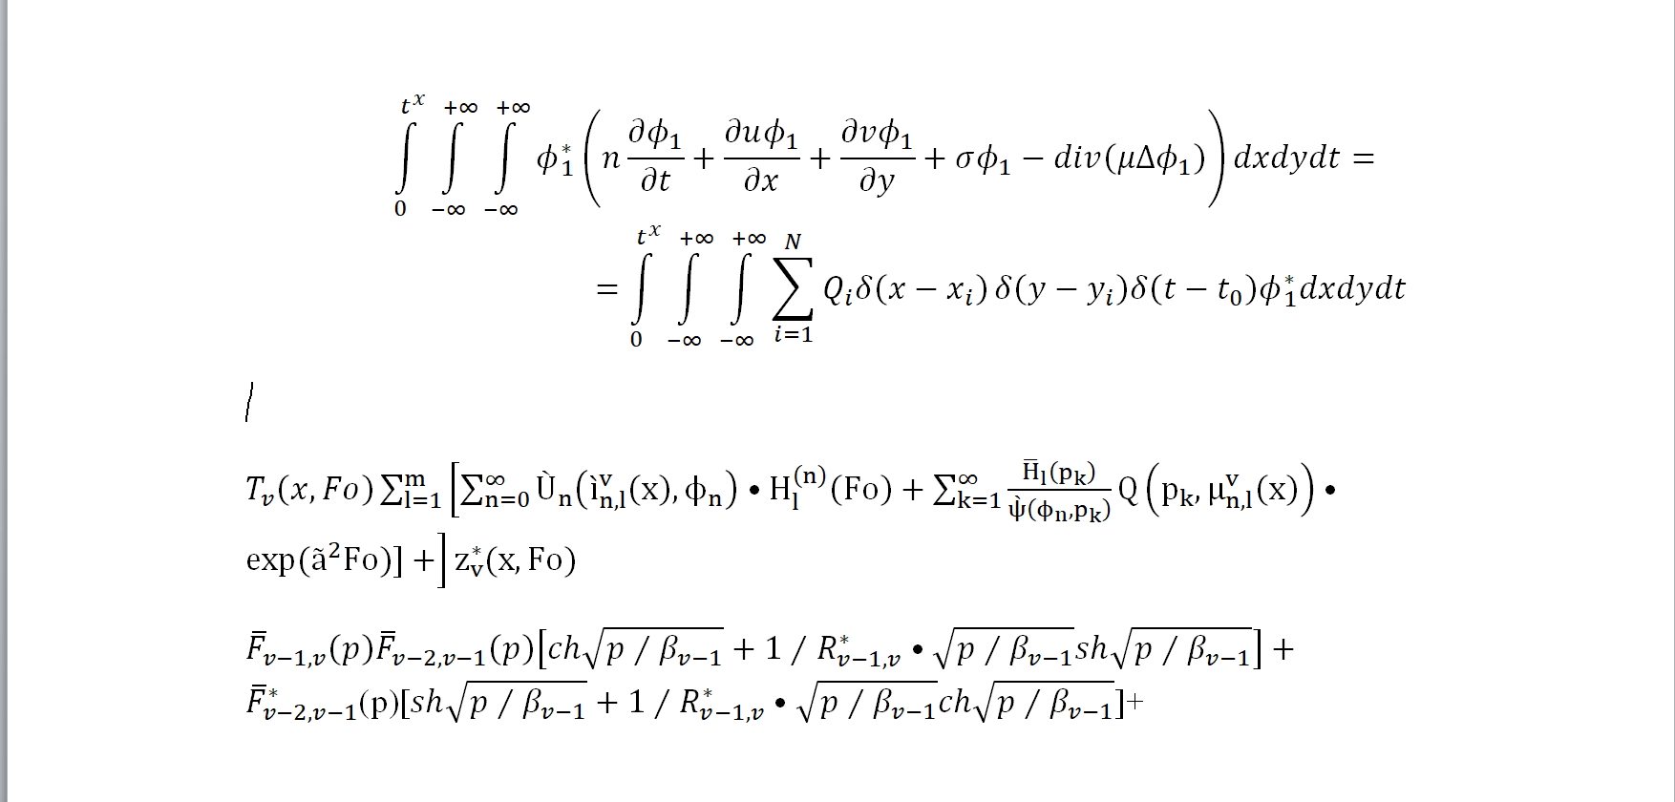

Контрольні питання:

1. Які гарячі клавіші можна використовувати під час набору формул?

Дробь CTRL+F

Дробь с косой чертой CTRL+/

Верхний индекс CTRL+H

Нижний индекс CTRL+L

Верхний и нижний индексы CTRL+J  
Черта сверху CTRL+SHIFT+ДЕФИС

Тильда CTRL+SHIFT+~

Стрелка (вектор) CTRL+ALT+ДЕФИС

Один штрих CTRL+ALT+'

Два штриха CTRL+SHIFT+"

Одинарная точка CTRL+ALT+.

1. Чи є актуальними зміни стилів та розмірів після виходу з Equation Editor до редактора Word?

Так, зміни зроблені під час користування Equation Editor зберігаються у текстовому документі Word.

1. Як збільшити відстань між символами у формулах?

Виділіть текст, який потрібно змінити.

На вкладці Основне клацніть запускач діалогового вікна Шрифт і перейдіть на вкладку Додатково. ...

У полі Інтервал виберіть пункт Розріджений або Ущільнений, а потім у полі З кроком укажіть, який саме інтервал вам потрібен.

1. Як застосовують стилі до окремих елементів формул?

Вибір стилю форматування елементів формул виконується з метою підвищення наочності формул вибором різних варіантів форматування інших елементів. Стильове форматування застосовується до математичних символів, змінних, функцій матриць та ін. Об'єктів формул.

Висновок: навчився опрацьовувати типові операції з набору формул у редакторі формул Equation Editor.